# TS简介

## TS是谁

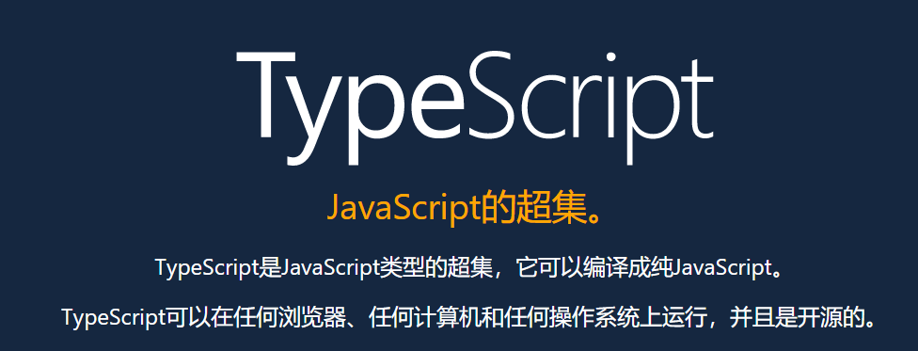

## 为什么要学TS

## Hello World

# yarn global add typescript

Hello.ts

console.log("Hello World!");

# tsc hello.ts

# 类型

## 申明方式

## 类型种类

共12种类型

|  |  |  |
| --- | --- | --- |
| **类型** | **例子** | **描述** |
| Number |  |  |
| String |  |  |
| Boolean |  |  |
| 字面量 | 值本身  let d: 'male' | 'female' | 1 | 0 | Ts新增类型 |
| Any |  | Ts新增类型 |
| unknown |  | 安全类型的any  Ts新增类型 |
| void |  | Ts新增类型 |
| never |  | Ts新增类型 |
| object | Js里面typeof function可以返回function，  在ts里面function就归类的object吧 |  |
| array |  |  |
| tuple | 对数组类型，长度进行限制 | Ts新增类型 |
| enum |  | Ts新增类型 |

感觉js的基本类型归纳有点乱：

基础类型：字符串值，数值，布尔值，数组，对象。

三个特殊的：undefined, null, function

而且typeof用起来不好用，而且是非常困惑, 只能强行记忆的那种：

typeof undefined // undefined

typeof null // object

typeof {name:'Bill', age:62} // 返回 "object"

typeof [1,2,3,4] // 返回 "object"

typeof null // 返回 "object"

typeof function myFunc(){} // 返回 "function"

# webpack打包ts

实际项目，肯定离不开webpack, 那么就需要在webpack中修改：

Entry

Module: [ts-loader]

